全球学术快报快速使用指南(Q&A)
- Q:如何进行登录或注册？
- A:账号登录
可使用已有的知网账号直接登录，可实现一个账号多设备终端同步。
- A:快速注册
输入手机号和密码，根据短信验证码进行快速注册。
- A:普通注册
输入用户名、密码和邮箱地址进行注册。
- Q:如何进行机构关联？
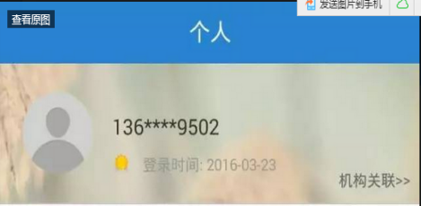
- A:用户登录→首页→个人→机构关联
只要绑定机构，就可以免费下载学校、图书管、公司、机构等单位购买的文献。
默认情况下，机构账户下载是关闭状态，需要开启。
- A:三种关联方式
- 位置自动关联
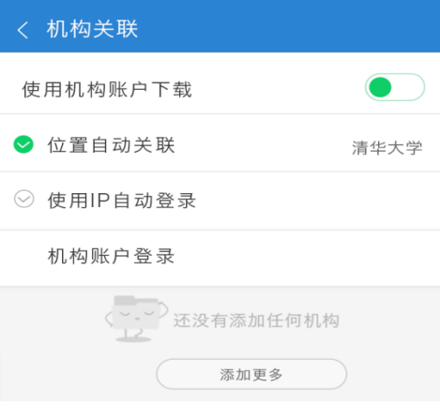
根据您的位置，自动锁定机构。
- A：使用IP自动登录
自动检测当前网络权限，在机构购买的IP范围内下载。
- A:机构账户登录
手动输入机构账号名称和密码。
- Q:如何进行文献检索？
- A:快速检索
在文献分类下，输入关键字进行快速检索，检索结果可以进行筛选、排序。
- A:高级检索
关键之间可以是“与、或、非”的关系，根据输入的条件进行精确检索，检索结果可以筛选、排序。
- Q:如何阅读文献？
- A:在线阅读
查看文献作者、关键词、摘要等文献详情，在文献详情页直接点击“阅读”按钮直接进入阅读界面。
- A:下载全文
将文献下载到本地或者云端“资料库”中，方便进行查阅、管理、分组和编辑。
- Q:如何查看出版物？
- A: 首页上操作栏检索框右侧→出版物
主要是对期刊、博硕士授予单位、会议论文集、报纸、年鉴、工具书等的整刊查询，有大图和列表两种展示方式。
- Q:如何进行个性化定制？
- A:首页→我的图书馆
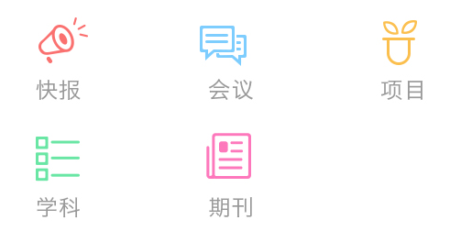
首页下导航栏点击进入“我的图书馆”，上操作栏右侧点击“+”添加按钮，定制感兴趣的内容，目前包括快报、学科、项目、会议申报信息、期刊五大类；定制完成后在首页就可以看到自己感兴趣的最新内容。

